BÁO CÁO BÀI TẬP LỚN
ỨNG DỤNG AI TẠO SINH TRONG SÁNG TẠO NỘI DUNG SỐ
Chủ đề : Bài viết chuyên sâu kết hợp Infographic "Best Practices và Tối ưu hóa hiệu suất trong lập trình Java hiện đại"
Họ và tên : Nguyễn Quốc Thái
Mã sinh viên: 25020389

I. Giới thiệu
Dự án là một bài viết chuyên sâu kèm theo Infographic tóm tắt nội dung, nhằm trình bày các phương pháp tối ưu hóa hiệu suất bộ nhớ và xử lý đa luồng trong môi trường Java 25.
Quá trình thực hiện có sử dụng 3 công cụ AI tạo sinh thuộc các nhóm chức năng khác nhau để hỗ trợ quy trình làm việc:
- Google Gemini (AI tạo văn bản): Phân tích tài liệu, lập dàn ý bài viết, và tạo các đoạn mã nguồn (code snippets) so sánh hiệu năng.
- DALL-E 3 (AI tạo hình ảnh): Thiết kế các hình ảnh minh họa mang tính trừu tượng về quản lý bộ nhớ (Heap/Stack) và Garbage Collection.
- Canva AI (AI hỗ trợ thiết kế): Tự động hóa việc tạo bố cục (layout) Infographic từ nội dung văn bản đã chắt lọc.

II. Quá trình sáng tạo và tích hợp AI
Việc sử dụng AI được chia thành 3 giai đoạn, yêu cầu sự can thiệp và tinh chỉnh thủ công liên tục để đảm bảo độ chính xác về mặt kỹ thuật phần mềm.
Giai đoạn 1: Lên ý tưởng và Viết nội dung kỹ thuật (Google Gemini)
- Prompt 1 (Lên cấu trúc): "Đóng vai một Software Engineer Senior. Viết một dàn ý chi tiết cho bài viết về Best Practices tối ưu hóa hiệu suất trong Java 25. Tập trung vào quản lý bộ nhớ, xử lý String, và tối ưu hóa đa luồng (multi-threading). Trình bày dưới dạng bullet points ngắn gọn."
  - Kết quả: Gemini cung cấp một dàn ý bao gồm: Tổng quan về ZGC (Z Garbage Collector), So sánh String/StringBuilder, Xử lý Thread Pool và áp dụng các nguyên lý SOLID trong tái cấu trúc mã nguồn.
- Prompt 2 (Tạo code minh họa): "Viết hai đoạn code Java so sánh hiệu năng: một đoạn xử lý nối chuỗi lượng lớn dữ liệu sai cách gây tốn bộ nhớ, và một đoạn tối ưu hóa."
  - Kết quả: AI sinh ra đoạn code dùng toán tử + trong vòng lặp và đoạn code dùng StringBuilder.
- Tích hợp và chỉnh sửa cá nhân (Chiếm 60%): Dàn ý ban đầu của AI có phần dàn trải. Tôi thu hẹp phạm vi để bài viết sắc nét hơn. Đối với mã nguồn AI sinh ra, tôi bổ sung thêm các thư viện đo lường thời gian thực thi (System.nanoTime()) và điều chỉnh cú pháp để tận dụng các tính năng mới nhất của Java 25. Văn phong được viết lại để phù hợp với đối tượng độc giả là sinh viên CNTT.
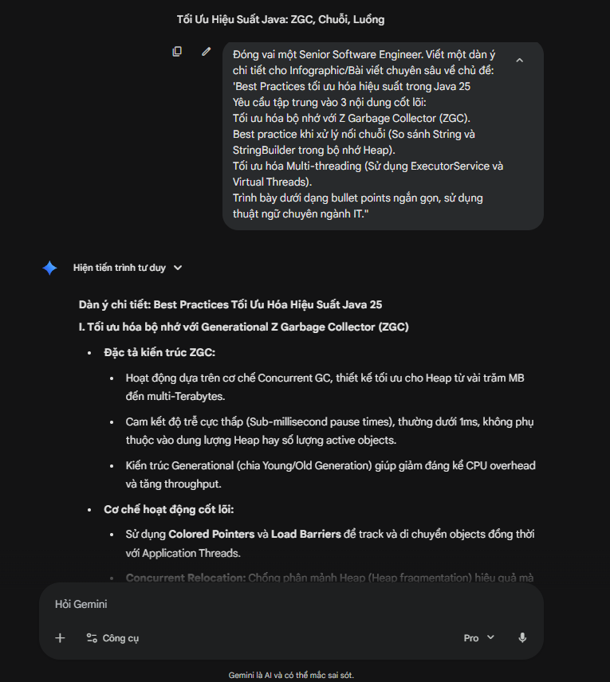
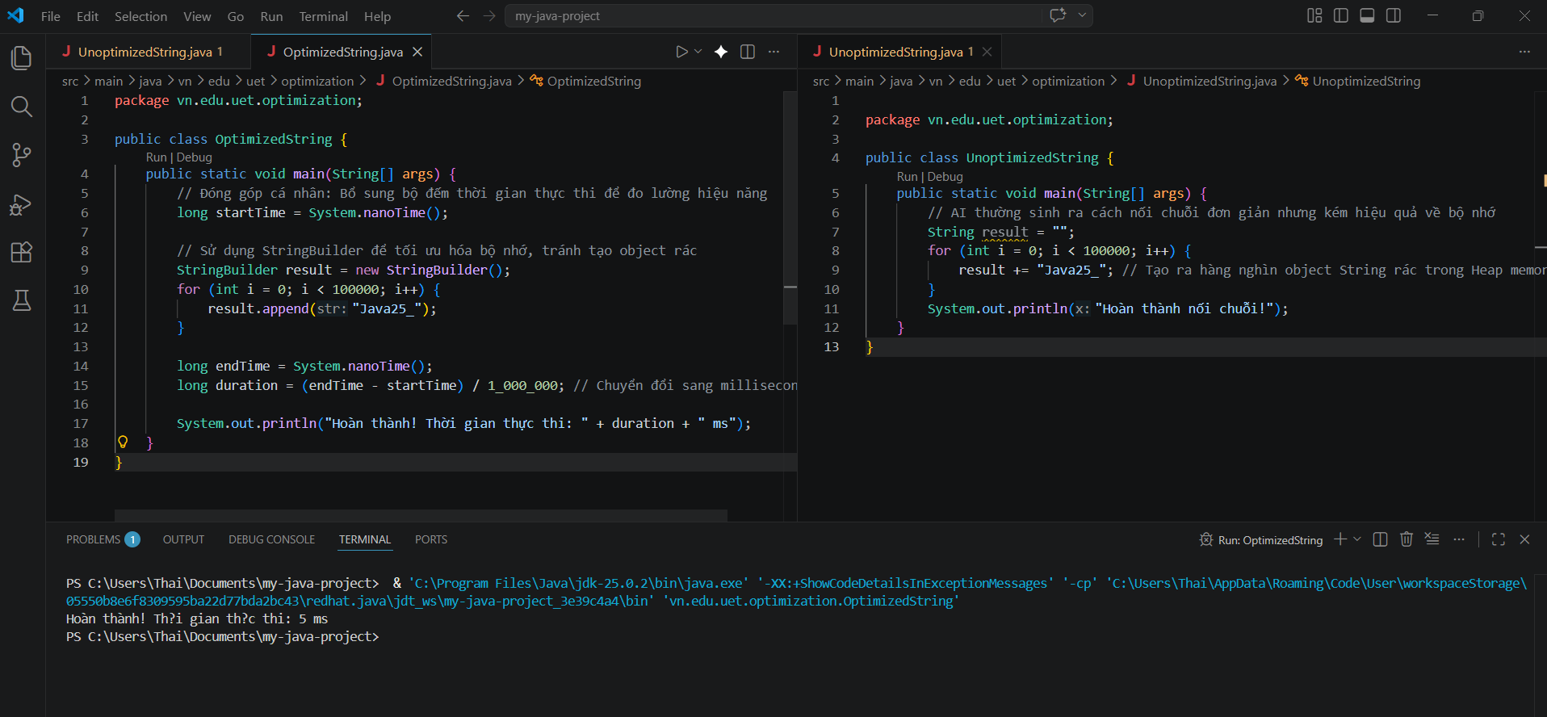

Giai đoạn 2: Trực quan hóa các khái niệm kỹ thuật (DALL-E 3)
- Prompt 3 (Tạo ảnh minh họa): "A minimalist, flat vector illustration showing the concept of 'Java Garbage Collection' automatically cleaning up disconnected memory blocks in a tech network, color palette dark theme with neon blue and orange, no text, highly professional --ar 16:9"
  - Kết quả: DALL-E trả về hình ảnh trực quan biểu diễn các node mạng (tượng trưng cho object) đang được quét dọn.
- Tích hợp và chỉnh sửa cá nhân (Chiếm 50%): Hình ảnh do DALL-E tạo ra có bố cục tốt nhưng một số chi tiết node bị méo. Tôi đưa vào phần mềm thiết kế để cắt cúp lại, áp dụng bộ lọc màu đồng bộ với tổng thể Infographic và thêm các text label (chú thích) trỏ vào từng thành phần bộ nhớ (Eden Space, Survivor Space, Tenured Gen) vì AI sinh ảnh không xử lý được text chính xác. 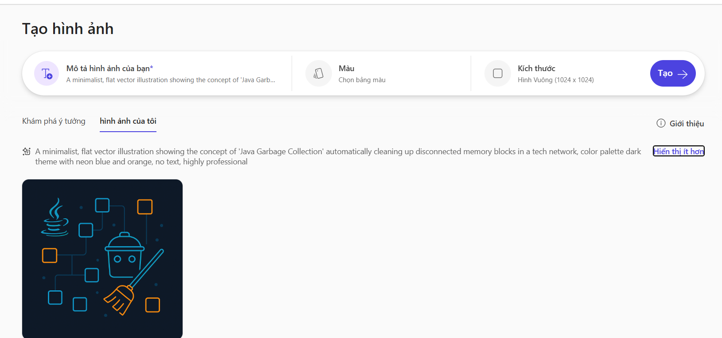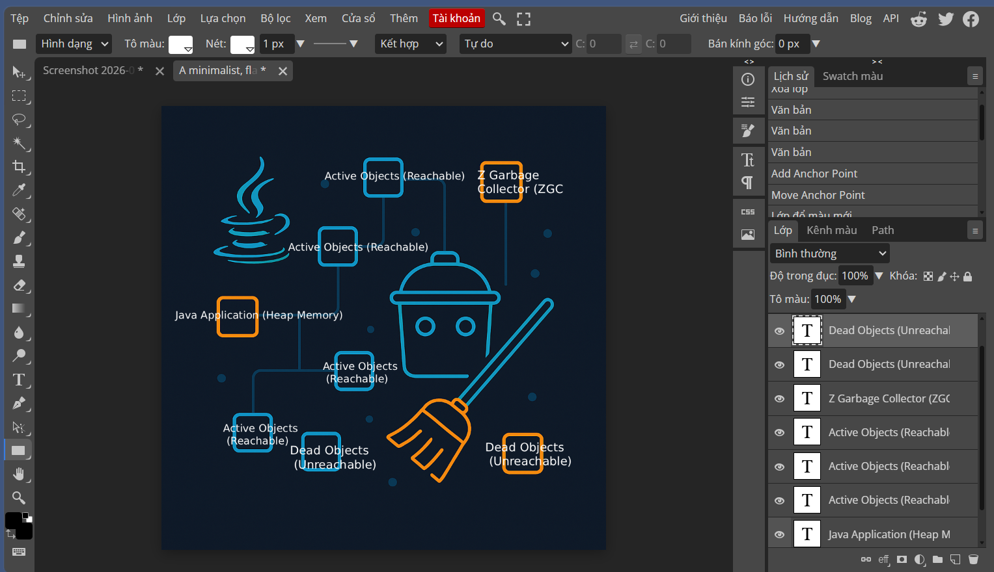 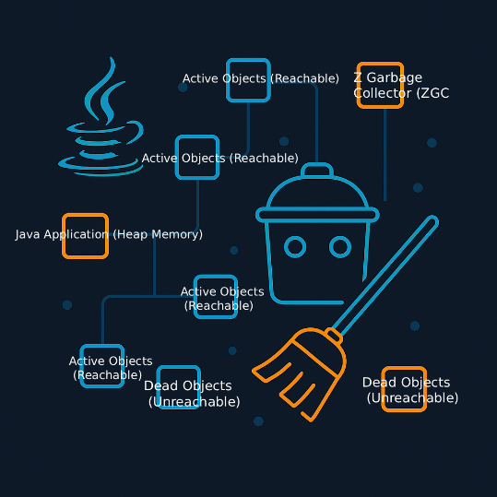

Giai đoạn 3: Thiết kế Infographic (Canva AI)
- Thao tác (Sử dụng Magic Design): Trích xuất các ý chính (key takeaways) từ bài viết ở Giai đoạn 1. Đưa nội dung text này vào Canva Magic Design với từ khóa "Technology Infographic, Developer".
  - Kết quả: Canva AI đưa ra một số gợi ý layout dọc, tự động chèn icon và phối màu cơ bản.
- Tích hợp và chỉnh sửa cá nhân (Chiếm 70%): Bố cục do AI đề xuất sắp xếp các khối code (code blocks) rất lộn xộn. Tôi phải can thiệp thủ công: cấu trúc lại hệ thống lưới (grid system), chọn lại font chữ Monospace cho các đoạn code để đảm bảo tính chuyên nghiệp, và thay thế các icon chung chung bằng hình ảnh đã xử lý ở Giai đoạn 2.

III. So sánh và Phân tích hiệu quả các công cụ AI

Công cụ AI | Điểm mạnh nổi bật | Hạn chế trong quá trình sử dụng | Đánh giá hiệu quả tổng thể
Google Gemini | Hiểu biết sâu sắc về kiến trúc phần mềm và vòng đời ứng dụng. Sinh mã nguồn đúng logic thuật toán, giải thích các khái niệm kỹ thuật phức tạp rành mạch. | Nếu không chỉ định rõ, AI có xu hướng sử dụng cú pháp Java cũ (phiên bản 8 hoặc 11). Cần prompt cực kỳ chi tiết để ép AI dùng tiêu chuẩn mới. | Hiệu quả cao nhất (9/10). Rút ngắn 80% thời gian nghiên cứu và lập dàn ý tài liệu kỹ thuật.
DALL-E 3 | Trực quan hóa các khái niệm trừu tượng (như bộ nhớ ảo) thành hình ảnh rất tốt. Tuân thủ nghiêm ngặt bảng màu và phong cách thiết kế được yêu cầu. | Render text (văn bản) trên ảnh hoàn toàn vô nghĩa. Chỉ xuất file raster (pixel), không xuất được vector để chỉnh sửa từng mảng màu riêng biệt. | Hiệu quả trung bình (6.5/10). Cung cấp nguyên liệu nền tảng tốt nhưng đòi hỏi kỹ năng hậu kỳ đồ họa cứng.
Canva AI | Tự động hóa việc phối màu và thiết lập kích thước chuẩn. Chuyển đổi text thành các khối hình ảnh (blocks) rất nhanh. | Thuật toán thiết kế không hiểu được đặc thù của nội dung lập trình (typography cho code, khoảng trắng). Thường xuyên làm hỏng định dạng thụt lề (indentation). | Hiệu quả khá (7/10). Phù hợp làm công cụ nháp bố cục, không thể sử dụng trực tiếp kết quả gốc cho sản phẩm kỹ thuật.

IV. Vai trò của AI và Vấn đề đạo đức cần cân nhắc
1. Vai trò và sự thay đổi trong quy trình sáng tạo
- Trong dự án này, AI không đóng vai trò "người sáng tạo thay thế" mà hoạt động như một cỗ máy xử lý dữ liệu thô và dựng mockup. Sự thay đổi lớn nhất trong quy trình là việc chuyển từ "viết mã/vẽ đồ họa từ đầu" sang "đánh giá, tối ưu và cấu trúc lại". AI giúp loại bỏ rào cản khởi đầu, cho phép người thực hiện tập trung vào tư duy kiến trúc tầng cao (kiểm soát bộ nhớ, tối ưu thuật toán) thay vì mất thời gian gõ từng dòng boilerplate code hay căn chỉnh từng hộp text trên phần mềm thiết kế.
2. Các vấn đề đạo đức và rủi ro nghề nghiệp
- Rủi ro về chất lượng mã nguồn: Việc sao chép mù quáng code do AI sinh ra, đặc biệt trong các chủ đề nhạy cảm như xử lý đa luồng (multi-threading), có thể dẫn đến các lỗi tiềm ẩn (race condition, deadlock) khó phát hiện. Sinh viên kỹ thuật phải có năng lực đọc hiểu và kiểm chứng (verify) mọi đoạn code được tích hợp.
- Vấn đề bản quyền và "Ảo giác" (Hallucination): AI có thể tạo ra các luồng thông tin nghe có vẻ hợp lý nhưng sai lệch về mặt kỹ thuật (ví dụ: bịa đặt ra một API không tồn tại trong Java). Cần đối chiếu với tài liệu chính thức (Official Documentation).
- Minh bạch trong học thuật: Cần làm rõ ranh giới giữa việc dùng AI để "hỗ trợ cấu trúc tư duy" và "đạo văn" (sao chép 100% bài viết của AI mà không có sự đóng góp kiến thức cá nhân). Báo cáo này đã ghi nhận rõ các tỷ lệ đóng góp để đảm bảo tính minh bạch.

